Podporné opatrenia

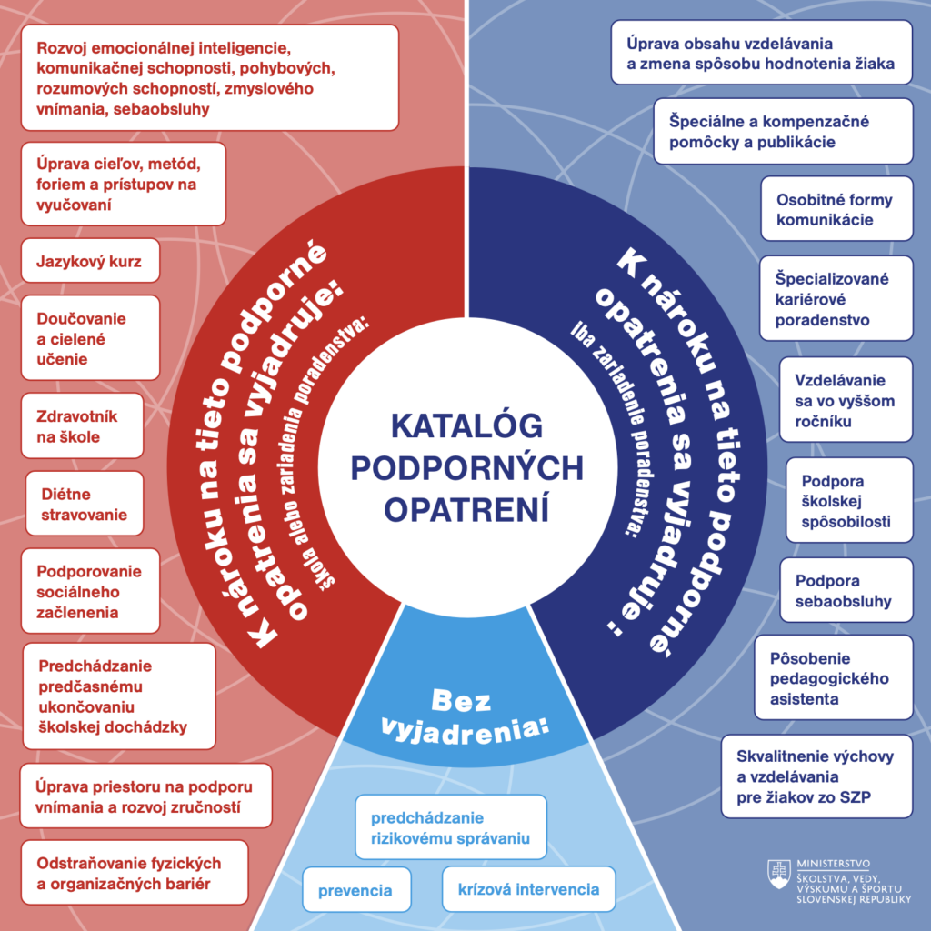
- Podporné opatrenia špecifikuje katalóg podporných opatrení, ktorého cieľom je: https://podporneopatrenia.minedu.sk/katalog-podpornych-opatreni/
  - Aby každé dieťa, žiak, žiačka dostávali vhodnú cielenú podporu cez jednotlivé podporné opatrenia a aby tak mohli naplniť svoj vzdelávací potenciál
  - Identifikovať prekážky pri učení sa a v prístupe k výchove a vzdelávaniu nie len na strane dieťaťa a žiaka (príp. rodinného prostredia a pod.), ale aj faktory na strane školy (napr. existencia fyzických bariér v budove školy)
  - Identifikovať nie len dlhodobé alebo trvalé prekážky, ale aj prekážky dočasného charakteru
  - Adresnejšie reagovať na rozmanité individuálne výchovno-vzdelávacie a špeciálne výchovno-vzdelávacie potreby detí a žiakov
Toto umožňuje zákon č. 182/2023 Z. z., ktorým sa mení a dopĺňa zákon č. 245/2008 Z. z. o výchove a vzdelávaní (školský zákon) a o zmene a doplnení niektorých zákonov v znení neskorších predpisov a ktorým sa menia a dopĺňajú niektoré zákony platný od 1. septembra 2023.

Čo hovorí zákon...
    - Zákon 182/2023 Z.z novelizuje:
Zákon 245/2008 Z.z o výchove a vzdelávaní (školský zákon)
Zákon 596/2003 Z.z o štátnej správe v školstve a školskej samospráve
Zákon 597/2003 Z.z o financovaní škôl a školských zariadení
Zároveň sa novelizujú:
•339/2023 Z.z Vyhláška o pedagogickej dokumentácii a ďalšej dokumentácii
•341/2023 Z.z Vyhláška o materskej škole
•344/2023 Z.z Vyhláška o základnej škole

Od 1. septembra 2023 sa vypúšťa zo zákona školská integrácia, nezačleňujú sa noví integrovaní žiaci
Zavádza sa systém podporných opatrení v §145a a §145b

§ 145a školského zákona jasne popisuje a vysvetľuje
Čo je podporné opatrenie
Podporné opatrenia
Čo obsahuje katalóg podporných opatrení
§ 145b školského zákona popisuje
Proces prideľovania PO

Podľa §145a ods.1 písmeno a) školského zákona
podporné opatrenie je opatrenie poskytované školou alebo školským zariadením potrebné na to, aby sa žiaci mohli plnohodnotne zapájať do výchovy a vzdelávania a rozvíjať svoje vedomosti, zručnosti a schopnosti.

PODPORA PRE ŽIAKOV NAŠEJ ŠKOLY

Všeobecné podporné opatrenia
sú poskytované všetkým žiakom bez rozdielu a bez nutnosti vyjadrenia pedagogického zamestnanca, odborného zamestnanca alebo CPP
      - prevencia na podporu fyzického zdravia, duševného zdravia a prevencia výskytu rizikového správania,
      - krízová intervencia

Cielené podporné opatrenia
k ich poskytnutiu je potrebné vyjadrenie pedagogických zamestnancov školy, odborných zamestnancov školy alebo vyjadrenie CPP

- poskytovanie výchovy a vzdelávania na základe úpravy cieľov, metód, foriem a prístupov vo výchove a vzdelávaní,
- zabezpečenie činností na rozvoj pohybovej schopnosti, zmyslového vnímania, komunikačnej schopnosti, kognitívnej schopnosti, sociálno-komunikačných zručností, emocionality a sebaobsluhy,
- zabezpečenie poskytovania kurzu vyučovacieho jazyka školy alebo inej podpory pri osvojovaní si vyučovacieho jazyka školy,
- zabezpečenie doučovania alebo cieleného učenia na dosiahnutie najvyššieho individuálneho kognitívneho potenciálu žiaka,
- činnosť na podporu sociálneho zaradenia,
- činnosť na podporu predchádzania ukončenia školskej dochádzky v nižšom ako poslednom ročníku základnej školy alebo strednej školy,
- poskytovanie zdravotnej starostlivosti,
- zabezpečenie úpravy priestorov školy určených na podporu vnímania a nadobúdanie zručností,
- odstraňovanie fyzických bariér v priestoroch školy alebo školského zariadenia a organizačných bariér pri výchove a vzdelávaní,
- zabezpečenie diétneho stravovania,

Špecifické podporné opatrenia
k ich poskytnutiu je potrebné vyjadrenie CPP

- poskytovanie výchovy a vzdelávania na základe úpravy obsahu výchovy a vzdelávania a hodnotenia výsledkov dosiahnutých žiakmi vo výchove a vzdelávaní,
- činnosť na podporu dosahovania školskej spôsobilosti,
- skvalitnenie podmienok výchovy a vzdelávania žiakov zo sociálne znevýhodneného prostredia,
- zabezpečenie vzdelávania sa vo vyučovacom predmete alebo vo vzdelávacej oblasti vo vyššom ročníku,
- zabezpečenie osobitných foriem komunikácie žiaka so zdravotným postihnutím so školou alebo so školským zariadením,
- špecializované kariérové poradenstvo,
- zabezpečenie pôsobenia pedagogického asistenta v triede,
- zabezpečenie sebaobslužných úkonov podľa osobitného predpisu^{80c}) v čase výchovno-vzdelávacieho procesu,
- poskytnutie špeciálnych edukačných publikácií a kompenzačných pomôcok,

Postup podania žiadosti PO
Dieťa alebo žiak môže získať konkrétne podporné opatrenie v jednoduchom procese v zásade zhrnutých do týchto krokov.

PRIDEĽOVANIE PODPORNÉHO OPATRENIA

KROK 1. Žiadosť o poskytnutie podporného opatrenia

KROK 2. Vyjadrenie na účely poskytnutia podporného opatrenia.

KROK 3. Vyjadrenie riaditeľa školy o poskytnutí podporného opatrenia

1.) V prvom kroku sa žiada o poskytnutie a Vyjadrenia na účel poskytnutia podporného opatrenia.
Zákonný zástupca podá elektronicky cez Edupage alebo písomne-v printovej podobe žiadosť o poskytnutie podporného opatrenia a vyjadrenie na účel poskytnutia podporného opatrenia triednemu učiteľovi / triednej učiteľke
tlačivo na stiahnutie : Žiadosť o poskytnutie podporného opatrenia
tlačivo na stiahnutie : Vyjadrenie na účely poskytnutia podporného opatrenia
UPOZORNENIE: K žiadosti sa pripája správa z CPP, keď je vypracovaná
2.) V druhom kroku riaditeľ školy alebo školského zariadenia zohľadní všetky podmienky školy (personálne, finančné, materiálno-technické, priestorové) na poskytnutie opatrenia a elektronicky cez Edupage sa vyjadrí k jeho poskytnutiu.

Dôležité linky

Katalóg podporných opatrení
Sprievodné materiály
Ako získať podporné opatrenia
Stručný sprievodca

